1.3.1～1.3.2 赋值、输入、输出语句
课时目标 掌握三种语句的定义，了解它们的一般格式和作用，借助三种语句完成算法到程序语句的转化．
1．伪代码是介于____________和____________之间的文字和符号．
2．在伪代码中，赋值语句用符号“____”表示，“x←y”表示____________，其中x是__________，y是一个与x同类的________________．
3．输入语句“____________”表示输入的数据依次________a，b，输出语句“Print x”表示输出运算结果x.
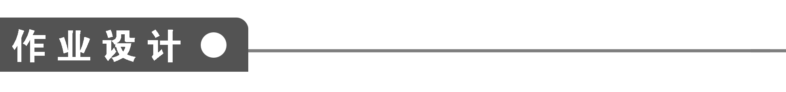
一、填空题
1．在Read语句中，如果同时输入多个变量，变量之间的分隔符是________．
2．下列关于赋值语句的说法错误的是________．
①赋值语句先计算出赋值号右边的表达式的值；
②赋值语句是把左边变量的值赋给赋值号右边的表达式；
③赋值语句是把右边表达式的值赋给赋值号左边的变量；
④赋值语句中的“←”和数学中的“＝”不完全一样．
3．下列伪代码执行后结果为3，则输入的x值可能为________．
$\boxed{\begin{matrix}Read x \\ y←x2＋2x \\ Print y\end{matrix}}$
4．下列给出的赋值语句中正确的是________．
①4←M; ②M←－M；
③B←A←3; ④x＋y←0.
5．下列伪代码执行后，变量a，b的值分别为________．
$\boxed{\begin{matrix}a←15 \\ b←20 \\ a←a＋b \\ b←a－b \\ a←a－b \\ Print a，b\end{matrix}}$
6．下面这个伪代码的输出结果是________．
$\boxed{\begin{matrix}A←10 \\ A←A＋15 \\ Print A\end{matrix}}$
7．下面一段伪代码执行后的结果是________．
$\boxed{\begin{matrix}A←2 \\ A←A×2 \\ A←A＋6 \\ Print A\end{matrix}}$
8.
$\boxed{\begin{matrix}a←2 \\ b←5 \\ c←a＋b \\ a←c＋4 \\ Print a，b\end{matrix}}$
该伪代码的输出结果为______________．
9．下面所示的伪代码执行后，若输入2,5，输出结果为________．
$\boxed{\begin{matrix}Read a，b \\ m←a \\ a←b \\ b←m \\ Print a，b\end{matrix}}$
二、解答题
10．用赋值语句写出下面的伪代码，并画出流程图：摄氏温度C为23.5℃，将它转换成华氏温度F，并输出．已知F＝$\frac{9}{5}$C＋32.

11．写出伪代码：已知底面半径和高，求圆柱体表面积．(π取3.14)

能力提升
12．用伪代码写出求用长度为L的细铁丝分别围成一个正方形和一个圆时所围成的正方形和圆的面积．要求输入L的值，输出正方形和圆的面积，并画出流程图．(π取3.14)

13．给出如图所示流程图，写出相应的伪代码．
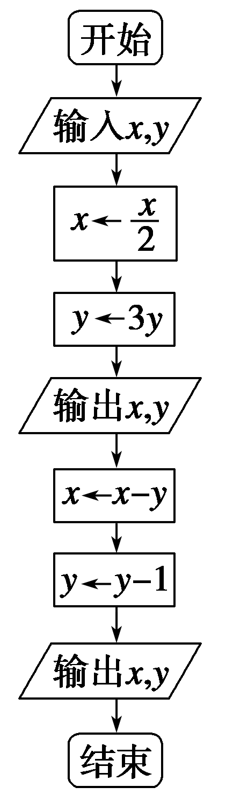

1．输入语句要求输入的值只能是具体的常数，不能是变量或表达式(输入语句无计算功能)，若输入多个数，各数之间应用逗号“，”隔开．
2．输出语句可以输出常量、变量或表达式的值(输出语句有计算功能)或字符．
3．赋值语句的作用是先算出赋值号右边表达式的值，然后把该值赋给赋值号左边的变量，使该变量的值等于表达式的值．
4．赋值号两边的内容不能对调，如a←b与b←a表示的意义完全不同．
答案
知识梳理
1．自然语言 计算机语言 2.← 将y的值赋给x 一个变量 变量或表达式 3.Read a，b 送给
作业设计
1．逗号
2．②
解析 赋值语句的作用是把右边表达式的值赋给赋值号左边的变量．
3．1或－3
解析 由题意得：x²＋2x＝3.
解方程得：x＝1或－3.
4．②
解析 赋值语句的格式为：x←y，是将右边表达式的值赋给左边的变量，赋值时左右两端不能对换，也不能进行字符运算．
5．20,15
解析 ∵a＝15，b＝20，把a＋b赋给a，
因此得出a＝35，再把a－b赋给b，即b＝35－20＝15.
再把a－b赋给a，此时a＝35－15＝20，
因此最后输出的a，b的值分别为20,15.
6．25
7．10
解析 先把2赋给A，然后把A×2＝4赋给A，即A的值为4，再把4＋6＝10赋给A，所以输出的为10.
8．11,5
9．5,2
10．解 流程图如图所示．
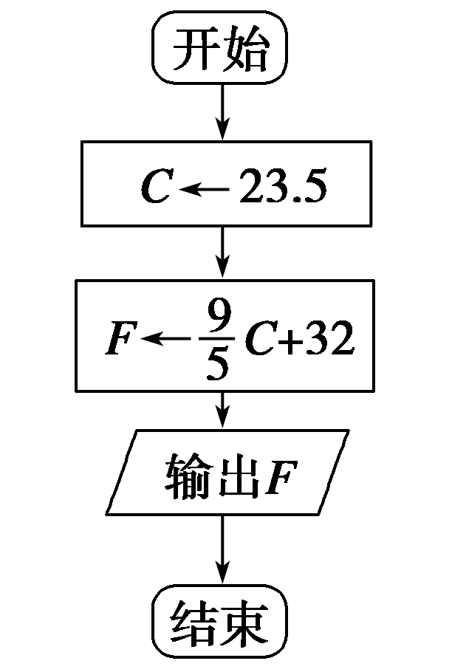

伪代码如下：
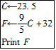
11．解
$\boxed{\begin{matrix}Read R，H \\ A←2×3.14RH \\ B←3.14R2 \\ S←A＋2B \\ Print S\end{matrix}}$
12．解 由题意知，正方形的边长为$\frac{L}{4}$，面积S₁＝$\frac{L2}{16}$；
圆的半径为r＝$\frac{L}{2π}$，面积S₂＝π($\frac{L}{2π}$)²＝$\frac{L2}{4π}$.
因此伪代码如下：
$\boxed{\begin{matrix}Read L \\ S1←L2/16 \\ S2←L2/(4×3.14) \\ Print S1，S2\end{matrix}}$
流程图：
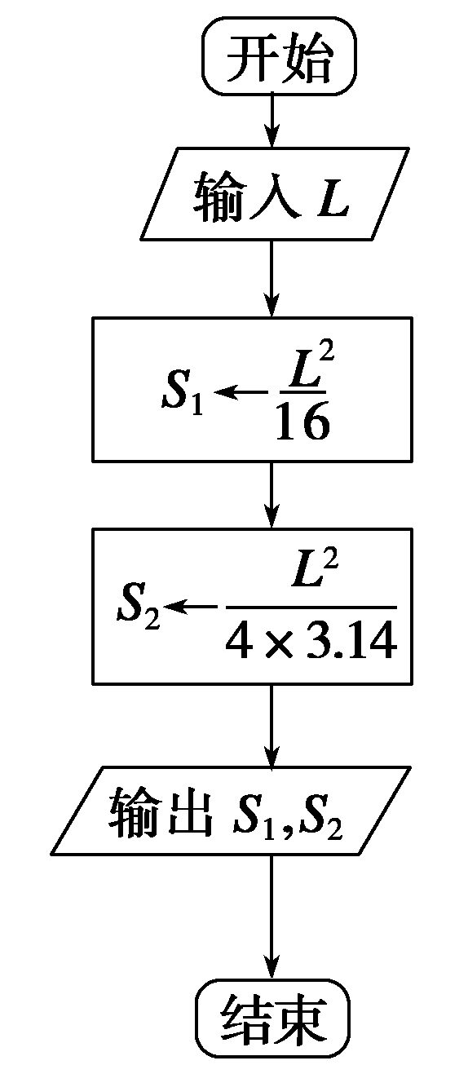
13．解
$\boxed{\begin{matrix}Read x，y \\ x←x/2 \\ y←3y \\ Print x，y \\ x←x－y \\ y←y－1 \\ Print x，y\end{matrix}}$

